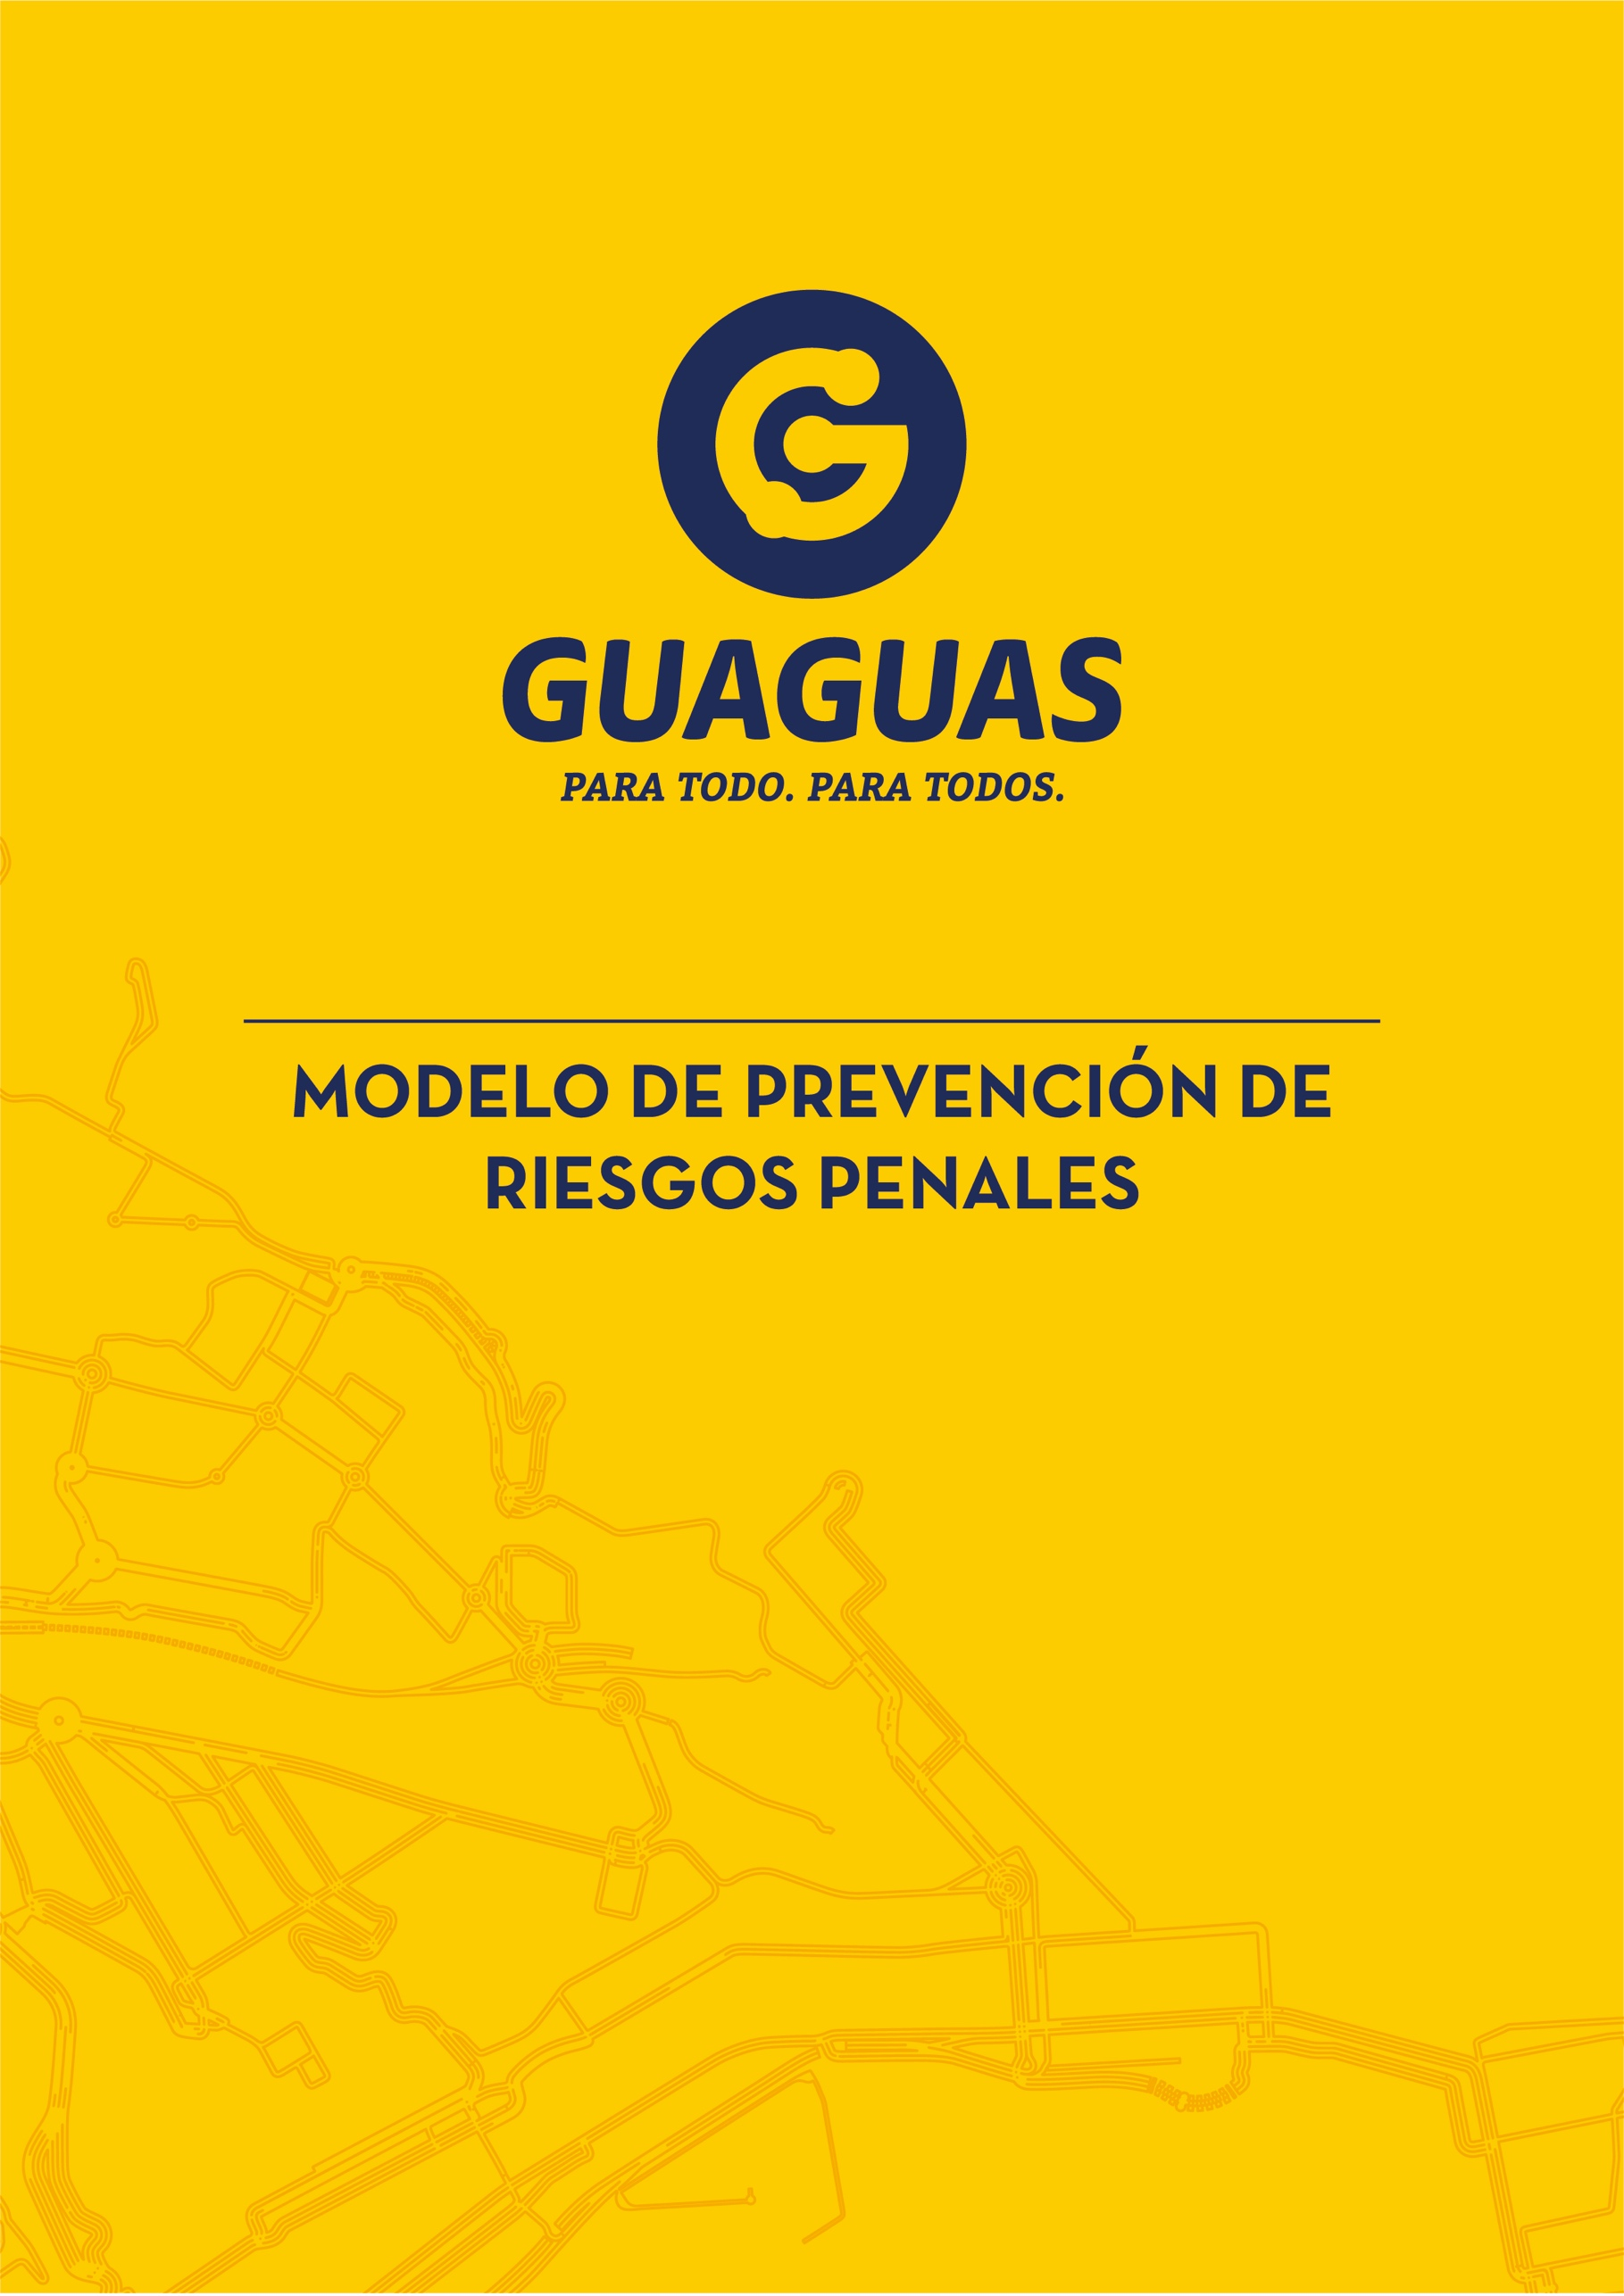


Documento Clave “Modelo de Prevención de Riesgos Penales” de
Guaguas Municipales, S.A.

Enero 2020

ÍNDICE DE CONTENIDOS

INTRODUCCIÓN 3
ALCANCE Y DESTINATARIOS 4
1. Actividades afectadas 4
2. Destinatarios y gestor del modelo de prevención de delitos 5
3. Responsabilidad penal 5
FINALIDAD DEL MODELO Y ANÁLISIS DEL RIESGO 7
4. Finalidad del modelo 7
5. Análisis del riesgo 8
CONTROLES GENERALES 9
6. Protocolos y procedimientos que regulan el proceso de formación de voluntad de la persona jurídica 9
7. Establecimiento del órgano responsable de cumplimiento del modelo 10
8. Código de conducta 10
9. Canal de denuncias 11
10. Sistema disciplinario 12
11. Revisión periódica 12
CONTROLES ESPECÍFICOS 14
DIFUSIÓN Y FORMACIÓN 14
12. Difusión 14
13. Formación 15
APROBACIÓN Y MODIFICACIÓN DEL MODELO 16
RELACIÓN DE DOCUMENTOS CLAVE DEL MODELO 16

INTRODUCCIÓN

El objetivo de este Modelo es describir la operativa en la prevención y control de aquellas operaciones y/o actuaciones susceptibles de ser consideradas como constitutivas de delito, y que puedan conllevar la responsabilidad penal de la Empresa dentro del ámbito de la reforma del Código Penal, operada por la Ley Orgánica 1/2015, de 30 de marzo, o bien que puedan suponer la imposición de alguna de las penas accesorias previstas en el artículo 129 del Código Penal.
Con la entrada en vigor de la Ley Orgánica 5/2010, de 22 de junio, se reformó el Código Penal y se introdujo en España la responsabilidad penal de las personas jurídicas, por los delitos cometidos en el seno de su organización y en su provecho, por los empleados, directivos y administradores de las mismas.
En este nuevo contexto normativo, GUAGUAS MUNICIPALES S.A. (en adelante, “GUAGUAS MUNICIPALES”, “la Empresa” o “la Compañía”) asume como uno de sus objetivos de gestión, la adopción y ejecución de medidas y controles que contribuyan a prevenir o mitigar al máximo posible el potencial riesgo delictivo de cualquier actuación de la Empresa, de tal modo que garanticen en todo momento la legalidad de los actos que en el ejercicio de sus actividades profesionales, realicen los empleados y directivos de la Compañía.
En este sentido, el presente Modelo y en general, todo el Modelo de Cumplimiento Normativo y de Prevención y Detección de Delitos implantado en GUAGUAS MUNICIPALES, se ha configurado teniendo en cuenta los siguientes textos:

- Ley Orgánica 10/1995, de 23 de noviembre, por la que se aprueba el Código Penal.
- Ley 31/1995, de 8 de noviembre, de Prevención de Riesgos Laborales y el Real Decreto 39/1997, de 17 de enero, que regulan los planes de prevención de riesgos laborales a integrar en su sistema de gestión tanto en el conjunto de las distintas actividades como en todos los niveles jerárquicos de la empresa.
- Ley 10/2010, de 28 de abril de Prevención de Blanqueo de Capitales y de la Financiación del Terrorismo, y Real Decreto 304/2014, de 5 de mayo que establece determinadas medidas de prevención de blanqueo de capitales.
- Ley Orgánica 1/2015, de 30 de marzo, por la que se modifica la Ley Orgánica 10/1995, de 23 de noviembre, del Código Penal

- Circular 1/2016 de la Fiscalía General del Estado, sobre la responsabilidad penal de las personas jurídicas conforme a la reforma del Código Penal efectuada por la Ley Orgánica 1/2015, de 30 de marzo.
- Circular 1/2011 Fiscalía General del Estado sobre la Responsabilidad Penal de las Personas Jurídicas conforme a la Reforma del Código Penal efectuada por la Ley Orgánica 5/2010.
- Norma UNE 19601: 2017 sobre Sistemas de Gestión de Compliance Penal.

La característica común a estas legislaciones es el establecimiento de una función de vigilancia permanente de las exigencias legales, apoyada por una serie de medidas/controles preventivos y detectores implantados en la organización de GUAGUAS MUNICIPALES.

ALCANCE Y DESTINATARIOS

Actividades afectadas
El presente modelo comprende las actividades desarrolladas por GUAGUAS MUNICIPALES en el ámbito del Transporte público urbano de viajeros en Las Palmas de Gran Canaria. En 1979 el Excmo. Ayuntamiento de Las Palmas de Gran Canaria se convierte en propietario de Guaguas Municipales y en 1999 la Empresa Municipal de Transportes se integra en el consorcio que rige la coordinación de las empresas de transporte regular colectivo de viajeros en la isla de Gran Canaria, denominada Autoridad Única del Transporte.
GUAGUAS MUNICIPALES se ha marcado como objetivo dar un servicio público más eficaz y eficiente, para ello está actualmente en el proceso más importante de renovación y modernización de su flota, así como de todos sus sistemas de gestión e implantación de nuevos proyectos tecnológicos con los que se realizará una importante mejora tanto en el servicio como en la información y atención a nuestros clientes, especialmente a personas que requieren de una atención especial, como aquellas con movilidad reducida, personas de la tercera edad o con algún tipo de discapacidad. Además, la empresa lidera el proyecto de la MetroGuagua con el que, en respuesta al Plan de Movilidad Urbana Sostenible de 2011, se implanta una línea de alta capacidad en la ciudad y que se pondrá en marcha en el año 2021. GUAGUAS MUNICIPALES hace una apuesta firme por un modelo de gestión en consonancia con los tiempos que corren, en equilibrio económico, social y medioambiental, y basado en la seguridad y la calidad como elementos fundamentales del servicio.

Destinatarios y gestor del modelo de prevención de delitos
Si bien los procedimientos y controles internos descritos en este documento afectan a todo el personal de GUAGUAS MUNICIPALES en su conjunto, el presente Modelo ha de ser gestionado exclusivamente por el Órgano Responsable de Cumplimiento Penal. Este deberá asegurarse de mantenerlo permanentemente actualizado y de velar por que todas las normas descritas en el mismo sean conocidas y respetadas por aquellos a los que les afecten, en función de las actividades que cada uno desarrolle en la Compañía. Para la actualización del Presente Modelo, el Órgano Responsable de Cumplimiento Penal contará con la colaboración de los diferentes departamentos de GUAGUAS MUNICIPALES.

Responsabilidad penal
Conforme al artículo 31.bis del Código Penal, la persona jurídica es penalmente responsable de determinados delitos cometidos por sus directivos o empleados en el ejercicio de su cargo. En concreto, las personas jurídicas responden:
- De los delitos cometidos en nombre o por cuenta de las mismas, y en su beneficio directo o indirecto, por sus representantes legales o por aquellos que actuando individualmente o como integrantes de un órgano de la persona jurídica, están autorizados para tomar decisiones en nombre de la persona jurídica u ostentan facultades de organización y control dentro de la misma.
- De los delitos cometidos, en el ejercicio de actividades sociales y por cuenta y en beneficio directo o indirecto de las mismas, por quienes, estando sometidos a la autoridad de las personas físicas mencionadas en el párrafo anterior, han podido realizar los hechos por haberse incumplido gravemente por aquéllos los deberes de supervisión, vigilancia y control de su actividad atendidas las concretas circunstancias del caso.
A estos efectos, tanto GUAGUAS MUNICIPALES como su Consejo de Administración (conscientes de la posibilidad de ser penalmente responsables a título individual) asumen un claro compromiso de cara a prevenir la comisión de cualquier delito en el seno de la Empresa, habiendo identificado las actividades en cuyo ámbito puedan ser cometidos los delitos que deban ser prevenidos, y puesto una especial atención a la prevención de los siguientes grupos de delitos que son de aplicación:
- Delito contra los recursos naturales y el medio ambiente. Art. 325, 326 y 326 bis C.P.
- Delito contra el mercado y los consumidores. Secreto de empresa. Publicidad Engañosa. Art. 278, 282, 283, 284 C.P.
- Delito de tráfico de influencias. Art. 428 y ss. C.P.
- Delito de cohecho. Art. 424 C.P.
- Delito contra los derechos de los trabajadores. Art. 311 y ss. C.P.
- Delito contra la Hacienda Pública y contra la Seguridad Social. Fraude de subvenciones. Incumplimiento de obligaciones contables. Art. 305 y ss. C.P.
- Delito de corrupción en los negocios. Art. 286 Bis CP
- Delitos contra la intimidad. Art. 197 C.P.
- Delito relativos a la propiedad intelectual e industrial. arts. 270 y ss. CP
- Delito de obstrucción a la actividad inspectora o supervisora. Art. 294 CP.
- Delito de alteración de precios en concursos y subastas públicas. Art. 262 CP.
- Delito de Daños Informáticos. Art. 264 CP
- Delito de estafas. Art. 248 y ss. C.P.
- Delito de blanqueo de capitales. Art. 301 CP
- Delito de insolvencias punibles: alzamientos de bienes y concurso punible. Art. 257 y ss. C.P.
- Delito de frustración en la ejecución. Art. 257, 258, 258 bis CP
- Delito de financiación ilegal de partidos políticos. Art. 304 bis C.P.
- Delito de provocación a la discriminación, odio o violencia. Art. 510 CP.
- Delitos relativos a la prostitución y corrupción de menores. Arts. 187, 188 y 189 CP.
- Delito de falsificación de moneda. Art. 386 CP.
- Delito contra la salud pública. Tráfico de drogas. Art. 368 CP.

FINALIDAD DEL MODELO Y ANÁLISIS DEL RIESGO

Finalidad del modelo
La finalidad última del presente Modelo es servir como medio de prevención de la comisión de actos delictivos por parte del personal de GUAGUAS MUNICIPALES y ejercer el control debido sobre su actividad pública empresarial.
Para que el modelo de organización, gestión y control de los riesgos penales cumpla con las funciones de prevención, detección, reacción y seguimiento, la entidad se ha basado en los siguientes principios generales:
- Promoción de una verdadera cultura ética corporativa, de tal modo que se integre de forma real en la toma de decisiones de los dirigentes y en la actuación diaria de los empleados, y que constituya una verdadera expresión de su cultura de cumplimiento
- Sensibilización y difusión a todos los niveles, de los principios asumidos y reglas de comportamiento reflejado en los protocolos, procedimientos y políticas internas.
- Revisión periódica de las actividades que potencialmente podrían estar afectadas por algún riesgo.
- Establecimiento de controles adecuados y proporcionales al riesgo en las operaciones, así como medidas para su supervisión.
- Segregación de funciones y apoderamientos.
- Supervisión y control de los comportamientos de la Empresa, así como del funcionamiento del Modelo de Prevención de Riesgos.
- Actualización de las funciones y de las reglas de comportamiento de la Empresa tras los posibles cambios en la normativa vigente.

El objetivo principal del Modelo es definir las políticas y las reglas de actuación y comportamiento que regulan las actividades desarrolladas en el seno de GUAGUAS MUNICIPALES, así como los sistemas de control con el propósito de prevenir la comisión de los delitos.
A tal fin, GUAGUAS MUNICIPALES basa la prevención de riesgos en los Controles Preventivos Generales del sistema que son la base del control, sin perjuicio de las medidas concretas adoptadas sobre los posibles riesgos específicos identificados. De este modo, GUAGUAS MUNICIPALES cuenta con normas fundamentales, aplicables a todo el personal, sobre las que se estructura y desarrolla el sistema de control de riesgos.

Análisis del riesgo
Al objeto de poder llevar a cabo una completa labor de supervisión y control y, dado el objeto social y las actividades realizadas por la Compañía, se han analizado los riesgos de comisión de delitos y obtenido un Mapa de Riesgos. Este análisis se realiza para mejorar y dar solidez a la metodología de implantación del modelo, y su alineamiento con los requisitos de la norma de referencia UNE 19601 Sistemas de Gestión de Compliance Penal.
A partir del mismo se identifican las actividades en cuyo ámbito pueden ser cometidas actuaciones delictivas y, en consecuencia, generarse una posible responsabilidad penal en el marco del artículo 31 bis del Código Penal.
Para objetivar la evaluación de los riesgos que afronta el presente Modelo, se han definido criterios de evaluación específicos, que han sido utilizados para la evaluación de los riesgos aplicables. La metodología utilizada, actividades susceptibles de comisión de delitos y resultados de evaluación, se exponen con detalle en el Archivo Clave de Análisis de Riesgos.
A partir de este análisis y evaluación del riesgo, la organización establece una estructura de controles generales y controles específicos que se indican a continuación.

CONTROLES GENERALES

GUAGUAS MUNICIPALES estructura la prevención de delitos desde los siguientes Controles Preventivos Generales que constituyen el Modelo de Prevención de la Compañía, sin perjuicio de tener implementadas medidas concretas sobre los riesgos identificados. En los siguientes controles, se integran a su vez los requisitos mínimos a los que obliga el artículo 31 Bis del Código Penal.

Protocolos y procedimientos que regulan el proceso de formación de voluntad de la persona jurídica
Los documentos que determinan el proceso de voluntad de la persona jurídica son como sigue:
- Consejo de Administración: la Empresa tiene un Consejo de Administración y sus facultades están reguladas en los estatutos sociales.
- Matriz de Poderes: GUAGUAS MUNICIPALES cuenta con una estructura de apoderamientos internos y externos en la Compañía, debidamente controlada mediante un cuadro de poderes en el que se recogen los nombres de las personas apoderadas, el tipo de poder otorgado, la fecha en que la Compañía otorgó los poderes a cada uno de los apoderados, el Notario que autorizó la escritura de apoderamiento, el número de la inscripción del apoderamiento en el Registro Mercantil, así como las observaciones más relevantes en cuanto al alcance de los poderes otorgados a cada persona.
- Controles Generales Administrativos, se identifican los siguientes:
- Requerimientos del Supervisor del transporte (Autoridad única del Transporte - Cabildo).
- Política de compras regulada según lo dispuesto en la legislación aplicable (LCSP y Ley de Contratación en los Sectores Especiales).
- Estatutos sociales de la Empresa.
- Normas reguladoras del sistema de autorización y supervisión de actos por el socio único (Ayto. LPGC)

Establecimiento del órgano responsable de cumplimiento del modelo
El ejercicio del control debido exige la implantación en la compañía de mecanismos de control continuo, así como la designación de órganos de control interno para el seguimiento de los controles implantados y de los eventuales delitos. En este sentido, GUAGUAS MUNICIPALES cuenta con un Órgano de Cumplimiento penal designado directamente por el Consejo de Administración, que tiene atribuida la responsabilidad del desempeño de la función general de supervisión y control.
En el ejercicio de esta responsabilidad y de su responsabilidad social, y en congruencia con los valores de GUAGUAS MUNICIPALES y con su cultura de prevención de irregularidades, el Consejo de Administración, aprueba el presente Modelo de Prevención de Riesgos Penales y ha constituido el Órgano Responsable de Cumplimiento del Modelo, con facultades de autonomía y control sobre todas las áreas de actividad, que debe actuar como principal control de prevención, detección, supervisión y revisión.
Las funciones del Órgano de Cumplimiento se establecen y regulan en sus Estatutos de Funcionamiento.

Código de conducta
El Código de Conducta de GUAGUAS MUNICIPALES, aprobado por el Consejo de Administración como parte del presente modelo, supone la norma fundamental de la Compañía, y en él se establecen los principios y valores que deben guiar la conducta de todos los empleados, directivos y administradores de GUAGUAS MUNICIPALES, entre sí y en sus relaciones con clientes, socios, proveedores y en general, con todas aquellas personas físicas o jurídicas (públicas o privadas), con las que se relacionan en el desarrollo de su actividad.
El Código de Conducta es concebido, por tanto, como un conjunto de normas que rigen el comportamiento ético de los integrantes de GUAGUAS MUNICIPALES tanto en el ámbito interno como externo en sus relaciones con terceros; un referente de integridad, transparencia y reputación que ha de ser asumido por los empleados, y demás sujetos obligados al mismo, en el desarrollo de sus actividades y cumplimiento de sus funciones. GUAGUAS MUNICIPALES cuenta con el Consejo de Administración como principal órgano que vela por el cumplimiento de los valores recogidos en el Código de Conducta.
En este sentido, aunque el Código de Conducta no puede prever todas las hipótesis o situaciones que pudieran presentarse en la realidad de nuestro día a día, sí constituye una herramienta accesible de referencia, que sirve para orientar y guiar las acciones de todos los integrantes de la Compañía en aquellas cuestiones de orden social, responsabilidad empresarial y en general, en materia de ética, integridad y legalidad.
Todos los integrantes de GUAGUAS MUNICIPALES, con independencia de su rango o situación geográfica, tienen la obligación de cumplir con el Código de Conducta, así como el deber de denunciar cualquier incumplimiento del mismo del que se tenga conocimiento o sospecha, a través de los canales establecidos en la Compañía a tal efecto.
El contenido del Código de Conducta se plasma en el Documento Clave Código de Conducta.

Canal de denuncias
Además de la supervisión y seguimiento periódico, los modelos de organización y gestión requieren de:
- Obligación de informar de posibles riesgos e incumplimientos al órgano encargado de vigilar el funcionamiento y observancia del modelo de prevención.

El empleado que tuviere indicios o sospechas de la comisión de algún delito, o de la vulneración de alguno de los principios y valores reconocidos en las políticas del grupo, deberá ponerlo de manifiesto a los Responsables del Canal de Denuncias, que son la Presidencia y la Secretaría del Órgano de Cumplimiento.
Queda rigurosamente prohibido adoptar medida alguna contra un empleado que constituya una represalia o cualquier tipo de consecuencia negativa por haber formulado una denuncia. Las denuncias deberán estar basadas en criterios de veracidad y proporcionalidad.
Responsables del Canal de Denuncias asegurarán la máxima confidencialidad acerca de la identidad de la persona que notifica, sin perjuicio de las obligaciones legales y de la protección de los derechos correspondientes a las empresas y personas acusadas injustamente o de mala fe.
Responsables del Canal de Denuncias serán responsables de tramitar las denuncias recibidas, así como de tramitar y resolver los expedientes que se inicien como consecuencia de las denuncias.
Con este fin, GUAGUAS MUNICIPALES ha establecido un canal a través del cual poder informar sobre posibles riesgos e incumplimientos del modelo de prevención.
Este se ha definido de forma explícita en el Documento Clave Canal de Denuncias.

Sistema disciplinario
El incumplimiento de los principios y valores reconocidos en el Modelo de Prevención de Riesgos podrá dar lugar a sanciones laborales, en aplicación de la normativa aprobada y exigible al personal de GUAGUAS MUNICIPALES, sin perjuicio de las sanciones administrativas o penales que en su caso pudieran resultar de ello.
El procedimiento sancionador se aplicará de acuerdo con las sanciones previstas en el Convenio Colectivo aplicable y la normativa laboral vigente. La Gerencia dará traslado de las actuaciones al Órgano de Cumplimiento, a efectos del inicio de las actuaciones administrativas o judiciales pertinentes, y de la aplicación de las medidas disciplinarias conforme al régimen de faltas y sanciones previsto en el convenio colectivo aplicable.
La información relativa a la aplicación de este apartado se ha definido en el Documento Clave Sistema Disciplinario.

Revisión periódica
El ejercicio de una adecuada revisión periódica del presente Modelo constituye un elemento clave para lograr una buena gestión del riesgo de que pueda cometerse una actuación delictiva en nuestra organización. En este sentido, GUAGUAS MUNICIPALES asume la necesidad de llevar a cabo un seguimiento, supervisión, revisión y mejora continuada del Modelo de Prevención de Delitos e Infracciones, labor que llevará a cabo el Órgano Responsable de Cumplimiento anualmente.
La Gerencia será responsable de coordinar y realizar el seguimiento permanente al cumplimiento de las normas y procedimientos descritos en el presente Modelo, con una periodicidad mínima anual, para asegurar que en el mismo se identifiquen y describan de modo actualizado todos los controles y medidas de vigilancia establecidas, para evitar o mitigar el riesgo de que se produzcan actuaciones delictivas en nuestra organización.
Dicha revisión periódica, de la que se informará puntualmente al Órgano Responsable de Cumplimiento, al menos anualmente, no sólo permite a GUAGUAS MUNICIPALES mantener en todo momento actualizado el Modelo, sino también, en su caso, poder adaptar el mismo a los cambios que la Compañía pueda experimentar con el paso del tiempo, o a las novedades que la legislación pueda requerir.
El seguimiento del Modelo comprende especialmente las modificaciones necesarias cuando se pongan de manifiesto infracciones relevantes de sus disposiciones, o cuando se produzcan cambios en la organización, en la estructura de control, en la actividad desarrollada, o incluso modificaciones legislativas que hagan necesarias adaptaciones en orden a asegurar su correcto funcionamiento.
Así mismo, el Modelo de Prevención de Riesgos Penales será supervisado formalmente por el órgano de Cumplimiento, al menos una vez cada 2 años mediante una auditoría del Modelo, que se realizará por auditores independientes con capacidad suficiente para realizar dicha supervisión. A partir de esta supervisión se emitirá un informe de auditoría donde se recogerá el alcance, criterios, objetivos, hallazgos y conclusiones del grado de implantación y control del Modelo. Este informe será evaluado por el órgano de Cumplimiento, que impulsará las medidas correctoras oportunas, en su caso, a través de la Gerencia.
En consecuencia, la Gerencia tiene atribuidas en relación con esta supervisión y seguimiento del Modelo las siguientes funciones específicas:
- Proponer al Órgano de Cumplimiento las medidas complementarias que considere adecuadas para garantizar el debido cumplimiento del presente Modelo y, en general, el cumplimento de los objetivos indicados anteriormente.
- Asegurar razonablemente que el sistema de valores adoptado en el Código de Conducta esté actualizado, proponiendo las actualizaciones e integraciones que puedan ser necesarias.
- Comunicar de forma inmediata e inequívoca al Órgano de Cumplimiento, las infracciones del Modelo que se pongan de manifiesto en la realización de las revisiones.
- Informar periódicamente al Órgano de Cumplimiento acerca de las actividades de revisión y seguimiento realizadas.

CONTROLES ESPECÍFICOS

Junto con los referidos Controles Generales, GUAGUAS MUNICIPALES cuenta con un conjunto de Controles Específicos que son idóneos para mitigar riesgos penales y administrativos concretos.
Estos controles abordan cada una de las actividades y conductas identificadas por GUAGUAS MUNICIPALES, que podrían ser objeto de comisión de delito o infracción.
Los Controles Específicos se vinculan a los tipos delictivos e infracciones que hipotéticamente, por su ámbito de actividad, podrían producirse en GUAGUAS MUNICIPALES, de forma que respecto de cada tipo penal o infracción se relacionan los principales controles que existen implantados para mitigarlos (derivados del modelo, políticas, procedimientos, protocolos, así como controles operativos).
Los controles específicos se documentan en el Archivo Clave de Análisis de Riesgos.

DIFUSIÓN Y FORMACIÓN

Para garantizar mecanismos que aseguren la efectividad de las medidas establecidas para prevenir la comisión de ilícitos penales por los empleados y directivos de GUAGUAS MUNICIPALES, la compañía asegura la divulgación del Modelo de Prevención de Riesgos Penales entre todos sus empleados, así como una adecuada formación en materia de prevención de tales riesgos.

Difusión
La difusión de este Modelo es responsabilidad de la Dirección General, quien velará por su divulgación a todos los destinatarios relevantes. Dicha divulgación enfatizará la importancia de su cumplimiento y la asunción por parte de GUAGUAS MUNICIPALES de los principios que el presente Modelo representa.

A tal efecto GUAGUAS MUNICIPALES ha adoptado las siguientes medidas para el conocimiento inicial del Modelo:
- La difusión de los principios y valores contenidos en el presente Modelo a través de la red Intranet de GUAGUAS MUNICIPALES, así como la comunicación de su aprobación a todo el personal por correo electrónico.
- A las nuevas incorporaciones GUAGUAS MUNICIPALES les entregará copia de este Modelo junto con la documentación normalmente prevista para la contratación.

Formación
En lo que se refiere a la formación y sensibilización, GUAGUAS MUNICIPALES se propone como objetivo asegurar a todos los empleados el conocimiento y divulgación de:
- Los principios generales del Modelo,
- Las reglas de conducta adoptadas, documentadas a través del Código de Conducta,
- Funcionamiento del Canal de Denuncias.
- La asistencia a los cursos de formación en materia de prevención de riesgos penales será obligatoria debiendo dejar los empleados constancia por escrito de su asistencia.

Todo el personal deberá confirmar una vez recibida la formación oportuna su pleno conocimiento y conformidad, comprometiéndose a cumplir los principios y reglas del Modelo, durante la realización de cualquier actividad llevada a cabo en interés o provecho de GUAGUAS MUNICIPALES.

APROBACIÓN Y MODIFICACIÓN DEL MODELO

Las atribuciones para proponer cambios documentales en el Modelo Prevención y en los Documentos Clave asociados al mismo, corresponden tanto al Órgano de Cumplimiento como a la Gerencia de GUAGUAS MUNICIPALES.
Las atribuciones para aprobar cambios documentales en el Modelo de Prevención y en los Documentos Clave asociados al mismo, corresponden exclusivamente al Órgano de Cumplimiento de GUAGUAS MUNICIPALES. Dichos cambios deberán ser ratificados en las sesiones del Consejo de Administración, dejando constancia en el acta correspondiente, y adjuntando los documentos modificados como parte de la misma.
El presente Modelo ha sido aprobado por el Consejo de Administración de GUAGUAS MUNICIPALES, S.A. en su reunión celebrada el 16 de Enero de 2020 y podrá ser modificado con la finalidad de mantener en todo momento un debido control de las actividades de la compañía que permita minimizar la comisión de riesgos penales.

RELACIÓN DE DOCUMENTOS CLAVE DEL MODELO

El Modelo de Prevención de delitos consta del presente documento central, donde se establece la estructura general del modelo, y de una serie de Documentos Clave donde se especifica y desarrolla información crítica para el buen gobierno del Modelo. La filosofía de estos documentos es agilizar la gestión y entendimiento del modelo, así como de la posible difusión individual de ciertos documentos relevantes.
A partir de este enfoque se desarrollan y documentan, por tanto, los siguientes Documentos Clave:
- Archivo Clave de Análisis de Riesgos.
- Documento Clave Código de Conducta.
- Documento Clave Canal de Denuncias.
- Documento Clave Sistema Disciplinario.
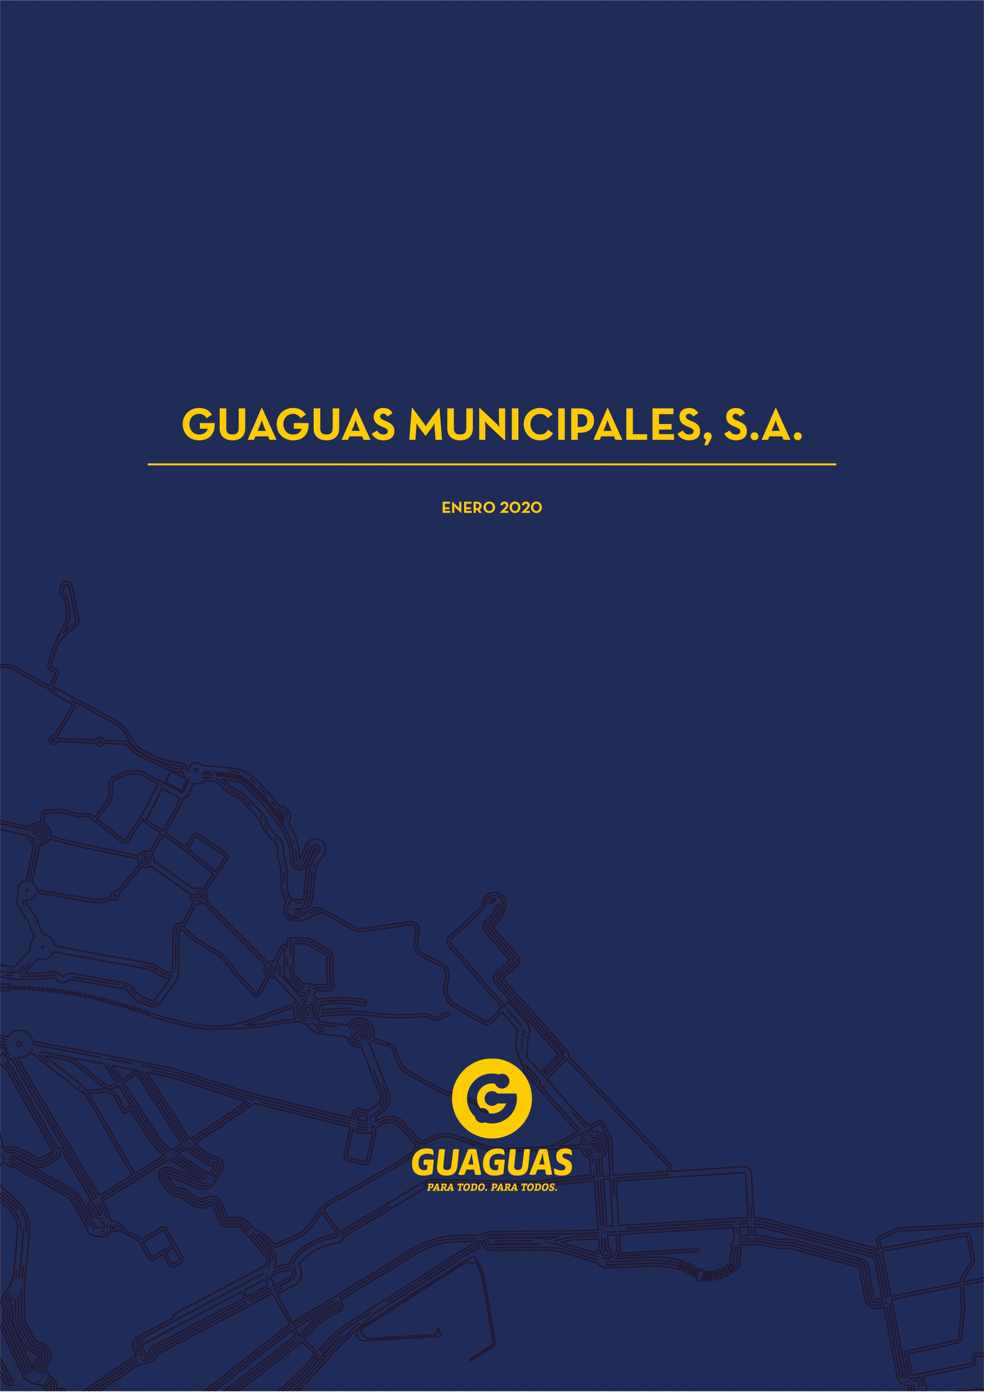
GUAGUAS MUNICIPALES, S.A.
Enero 2020

